Министерство образования и науки Республики Казахстан
Управление образования ВКО
КГКП Восточно-Казахстанский технологический колледж

МетодическаЯ РАЗРАБОТКА
открытого урока:
по предмету: «Правила дорожного движения»
по теме «Проезд перекрестков»

Методическую разработку открытого урока
разработал преподаватель Кудайбергенов Б.Т.

ВВедение

 | Введение………………………………………………………………………… | 4
1 | Цели и задачи…………………………………………………………………….. | 5
2 | План урока………………………………………………....................................... | 6
3 | Ход урока…………………………………………………………………………. | 10
4 | Литература………………………………………………....................................... | 13

 | Приложение А.Ситуации для 1 команды типичные опасные дорожно-транспортные ситуации, влекущие столкновения транспортных средств на перекрестках... | 14
 | Приложение Б. Ситуации для 2 команды типичные опасные дорожно-транспортные ситуации, влекущие столкновения транспортных средств на перекрестках
 | Приложение В. Ситуации для 3 команды типичные опасные дорожно-транспортные ситуации, влекущие столкновения транспортных средств на перекрестках...  Приложение Г. Ситуаций связанных с проездом перекрестков……………  Приложение Д. Контрольный лист для оценки деятельности студентов… | 17  22  25  32

ВВЕДЕНИЕ

Методическая разработка открытого урока: «Проезд перекрестков». В разработке урока использован интерактивный метод обучения постановки наводящих вопросов, тестовые задания.
Использование активных методов обучения способствует более глубокому освоению материала, пробуждает интерес к изучению дисциплины.
Наглядность - один из ведущих принципов обучения. Наглядность в обучении способствует тому, что у обучающихся, благодаря восприятию предметов и процессов окружающего мира, формируются представления, правильно отображающие объективную действительность, и вместе с тем воспринимаемые явления анализируются и обобщаются в связи с учебными задачами.
Наглядность активизирует их внимание, мышление и память (психологами доказано, что человек запоминает 50% увиденного, в то время как услышанное воспроизводится только на 20%), заставляет переключать внимание с одного элемента на другой, тем самым не утомляя обучающегося.
Урок проводится с использованием интерактивной доски, ноутбука и электронного учебного материала.

Тема программы: «Проезд перекрестков»
Урок № ___

Тема урока: «Проезд перекрестков»

Тип урока: урок комплексного применения знаний, умений и
навыков

Цель:- сформировать умения и навыки проезда транспортных
средств по регулируемому и нерегулируемому перекрестку;
- развивать у учащихся умение оценивать ситуацию на
дороге в режиме реального времени, принимать
соответствующие решения, действовать исходя из
соображений безопасности движения;

- воспитать дисциплину, чувство ответственности при
управлении транспортным средством.

Межпредметные связи:
Техническое обслуживание и ремонт автомобилей – тема: «Ремонт автомобилей».
Безопасность жизнедеятельности – тема: «Правила дорожного движения»
Охрана труда – тема: «Воздействие негативных факторов на человека»
«Инструктирование по охране труда»
Информатика – темы: «Компьютерные презентации и публикации»,
«Информационные технологии в обучении».

Материально-техническое оснащение урока:
Интерактивная доска, ноутбук;
Презентация, раздаточный материал,
Тесты по правилам проезда перекрестков (онлайн).

План урока

Структура урока | Время  мин | Деятельность  преподавателя | Деятельность  студентов
1.Оргмомент | 5 | Приветствует.  Проверяет готовность к занятию. | Приветствуют.  Доклад старосты о готовности к занятию.
2 .Мотивация учебной деятельности, осознание учащимися практической значимости знаний, умений и навыков | 10 | Показ ролика ДТП на перекрестке  Вступительное слово | Записывают дату и тему урока.  Слушают.
3 Актуализация опорных знаний | 15 | Проверка домашнего задания, воспроизведение и коррекция опорных знаний, навыков и умений, необходимых учащимся для самостоятельного выполнения практического задания.  - Педагог предлагает повторить основные теоретические понятия:  • Что такое перекресток? Дать определение перекрестка.  • Чем опасны перекрестки?  • Какие перекрестки существуют по форме?  • Какие существуют перекрестки по способу регулирования?  • Какой перекресток называют регулируемым?  • Какой перекресток называют нерегулируемым?  • Может ли один и тот же перекресток быть регулируемым и нерегулируемым?  • Перечислите типы нерегулируемых перекрестков.  - Преподаватель предлагает обсудить ряд ситуаций связанных с проездом перекрестков.  В процессе повторения и обсуждения педагог активизирует обучающихся к самостоятельным рассуждениям, используя «Схемы перекрестков». | Слушают, отвечают  «Перекресток» - это место пересечения, примыкания или разветвления дорог на одном уровне, ограниченное воображаемыми линиями, соединяющими соответственно противоположные, наиболее удаленные от центра перекрестка начала закруглений проезжих частей. Выезды с прилегающих территорий перекрестком не считаются.  На перекрестках совершается до 30% дорожно-транспортных происшествий. Поэтому четкое определение этого понятия имеет особое значение для безопасности дорожного движения, точного выполнения всех предписаний ПДД. Особенно это касается маневрирования, обгона, остановки, стоянки, проезда перекрестков.  Трехсторонние: У-образные, Т-образные; четырехсторонние: крестообразные, Х-образные; многосторонние и круговые.  Все перекрестки делятся на регулируемые и нерегулируемые.  Перекресток считается регулируемым, если очередность движения на нем определяется сигналами регулировщика, находящего на перекрестке или светофора, работающего в нормальном режиме.  При отсутствии на перекрестке регулировщика или светофора, а также при выключенном светофоре или включенном желтом мигающем сигнале перекресток считается нерегулируемым.  Да может, один и тот же перекресток при различных обстоятельствах быть либо регулируемым, либо нерегулируемым.  Нерегулируемые перекрестки бывают двух типов: неравнозначные - перекрестки, на которых очередность движения определяется знаками приоритета или те, где различное покрытие дорог (твердое относительно грунтового), и равнозначные – нет знаков приоритета, одинаковое покрытие дороги  Анализируют, участвуют в обсуждении
4 Самостоятельное выполнение учащимися задания под контролем и с помощью учителя | 25 | Преподаватель предлагает командам самостоятельно разобрать типичные опасные дорожно-транспортные ситуации, влекущие столкновения транспортных средств на перекрестках.  Капитаны команд представляют коллективное решение ситуации у доски. | Обсуждают, разбирают у доски.
5. Обобщение и систематизация учащимися результатов работы | 20 | Преподаватель предлагает решить тестовые задания (проезд перекрестков) онлайн.  Первая команда отвечает с 1 по 13 вопросы  Втораякоманда отвечает с 13 по 26 вопросы  Третья команда отвечает с 26 по 40 вопросы.  Преподаватель предлагает самостоятельно оценить результаты тестов по следующим критериям:  п\п Кол-во неправильных ответов Оценка  1 1-2 5  2 3-4 4  3 5-6 3  4 7 и более 2 | Решают тестовые задания.  Учащиеся оценивают результаты тестов по предложенным критериям
6. Подведение итогов урока | 10 | - Организация учащихся на рефлексию собственной учебной деятельности и ее итогов  - Оценивание работы команд и учащихся | Открытость учащихся в осмыслении своих действий и самооценке;  Слушают.
7. Домашнее задания | 5 | Повторить конспект по темам: «Проезд перекрестков».  На этом наше занятие заканчивается. Удачи вам на дорогах! | Записывают в тетрадь Д/З

Ход урока
1. Организационный момент
Преподаватель приветствует студентов, слушает доклад старосты, отмечает отсутствующих, записывает в журнал дату и тему урока.

2. Мотивация учебной деятельности, осознание учащимися практической значимости знаний, умений и навыков.
Показ ролика ДТП на перекрестке
Вступительное слово
Преподаватель: Тема урока: «Проезд перекрестков».
Целью урока является сформировать умения и навыки проезда транспортных средств по регулируемому и нерегулируемому перекрестку;
3. Актуализация опорных знаний
Проверка домашнего задания, воспроизведение и коррекция опорных знаний, навыков и умений, необходимых обучающимся для самостоятельного выполнения практического задания.
1. Педагог предлагает повторить основные теоретические понятия:
Вопрос: Что такое перекресток? Дать определение перекрестка.
Ответ: «Перекресток» - это место пересечения, примыкания или разветвления дорог на одном уровне, ограниченное воображаемыми линиями, соединяющими соответственно противоположные, наиболее удаленные от центра перекрестка начала закруглений проезжих частей. Выезды с прилегающих территорий перекрестком не считаются.

Вопрос: Чем опасны перекрестки?
Ответ: На перекрестках совершается до 30% дорожно-транспортных происшествий. Поэтому четкое определение этого понятия имеет особое значение для безопасности дорожного движения, точного выполнения всех предписаний ПДД. Особенно это касается маневрирования, обгона, остановки, стоянки, проезда перекрестков.

Вопрос: Какие перекрестки существуют по форме?
Ответ: Трехсторонние: У-образные, Т-образные; четырехсторонние: крестообразные, Х-образные; многосторонние и круговые.

Вопрос: Какие существуют перекрестки по способу регулирования?
Ответ: Все перекрестки делятся на регулируемые и нерегулируемые.

Вопрос: Какой перекресток называют регулируемым?
Ответ: Перекресток считается регулируемым, если очередность движения на нем определяется сигналами регулировщика, находящего на перекрестке или светофора, работающего в нормальном режиме.

Вопрос: Какой перекресток называют нерегулируемым?
Ответ: При отсутствии на перекрестке регулировщика или светофора, а также при выключенном светофоре или включенном желтом мигающем сигнале перекресток считается нерегулируемым.

Вопрос: Может ли один и тот же перекресток быть регулируемым и нерегулируемым?
Ответ: Да может, один и тот же перекресток при различных обстоятельствах быть либо регулируемым, либо нерегулируемым.

Вопрос: Перечислите типы нерегулируемых перекрестков.
Ответ: Нерегулируемые перекрестки бывают двух типов: неравнозначные - перекрестки, на которых очередность движения определяется знаками приоритета или те, где различное покрытие дорог (твердое относительно грунтового), и равнозначные – нет знаков приоритета, одинаковое покрытие дороги.

Преподаватель оценивает обучающихся.
2. Преподаватель предлагает обсудить ряд ситуаций связанных с проездом перекрестков.
В процессе повторения и обсуждения педагог активизирует обучающихся к самостоятельным рассуждениям, используя «Схемы перекрестков».
Обучающиеся: Анализируют, участвуют в обсуждении.
Преподаватель оценивает студентов.
4. Самостоятельное выполнение обучающимися задания под контролем и с помощью учителя.
Преподаватель предлагает командам самостоятельно разобрать типичные опасные дорожно-транспортные ситуации, влекущие столкновения транспортных средств на перекрестках.
Капитаны команд представят коллективное решение ситуации у доски.
Обучающиеся: Обсуждают, разбирают типичные опасные дорожно-транспортные ситуации у доски.
Преподаватель оценивает команды обобщает.

5. Обобщение и систематизация обучающимися результатов работы
Преподаватель предлагает решить тестовые задания (проезд перекрестков) на компьютере, по командам и просит :
Вставить прилагаемый диск в СDром компьютера и в проводнике или окне «Мой компьютер» двойным щелчком запустить программу. В появившемся диалоговом окне ввести требуемое программой слово – пароль.
Первая команда отвечает с 1 по 13 вопросы
Вторая команда отвечает с 13 по 26 вопросы
Третья команда отвечает с 26 по 40 вопросы.
Обучающиеся: Самостоятельнорешают тестовые задания.
Преподаватель предлагает самостоятельно, студентам, оценить результаты тестов по следующим критериям которые представлены на слайде.
п\п | Кол-во неправильных ответов | Оценка
1 | 1-2 | 5
2 | 3-4 | 4
3 | 5-6 | 3
4 | 7 и более | 2
Обучающиеся: Оценивают результаты тестов по предложенным критериям с помощью программы на диске
6. Подведение итогов урока
Преподаватель подводит итоги по проделанной работе и
1. Организует обучающихся на рефлексию собственной учебной деятельности и ее итогов.
Обучающиеся: Открытость обучающихся в осмыслении своих действий и самооценке;
2. Оценивает работы команд и обучающихся.
Обучающиеся: Слушают.
7. Домашнее задания
Преподаватель: Обращаю ваше внимание на доску
Повторить конспект по темам: «Проезд перекрестков».
На этом наше занятие заканчивается. Удачи вам на дорогах!
Обучающиеся: Записывают в тетрадь Д/З

Литература

1. Правила дорожного движения.
2. Ресурсы интернета:
http://autoschool-drive.dp.ua/podgotovka/testy-po-pravilam-proezda-perekrestkov.html
http://autoschool-drive.dp.ua/podgotovka/otvety-po-pravilam-proezda-perekrestkov.html
http://pddmaster.ru/documents/pdd - правила дорожного движения 2015год
www.vodish.ru/theory/ - обучение ПДД (экзамены и билеты)

Приложение А
Ситуации для 1 команды
ТИПИЧНЫЕ ОПАСНЫЕ ДОРОЖНО-ТРАНСПОРТНЫЕ СИТУАЦИИ, ВЛЕКУЩИЕ СТОЛКНОВЕНИЯ ТРАНСПОРТНЫХ СРЕДСТВ НА ПЕРЕКРЕСТКАХ

- К нерегулируемому перекрестку неравнозначных дорог одновременно приближаются легковой автомобиль по главной дороге, а грузовой - по второстепенной.

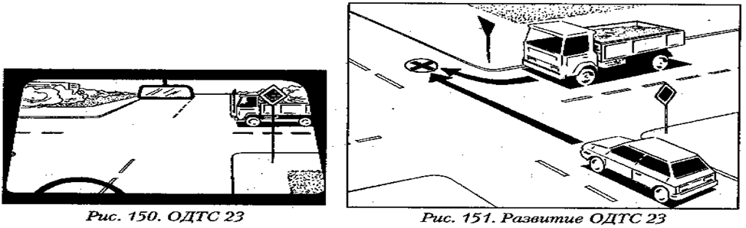
Водитель легкового автомобиля, пользуясь правом преимущественного проезда, не снижая скорости, проезжает перекресток. В то же время водитель грузового автомобиля, не обращая внимания на дорожный знак «Уступите дорогу», считая, что у него нет помехи справа, также следует на перекресток. В результате их пути пересекутся в конфликтной точке перекрестка, и автомобили могут столкнуться.
Кто виноват в создании опасной ситуации и почему?
Как избежать этой ситуации?

Ответ: Водитель легкового автомобиля может избежать столкновения, своевременно оценив складывающуюся ситуацию и распознав намерения водителя грузового автомобиля.
Если последний не снижает скорость и не проявляет другие признаки того, что он уступает дорогу, водитель легкового автомобиля должен снизить скорость или даже применить экстренное торможение, чтобы не допустить пересечения путей обоих автомобилей в конфликтной точке перекрестка, и пропустить нарушителя.

- На нерегулируемый перекресток с круговым движением въехал легковой автомобиль и движется, не снижая скорости, по направлению главной дороги. Справа к перекрестку, обозначенному дорожным знаком «Уступите дорогу» с табличкой «Направление главной дороги», приближается грузовой автомобиль.
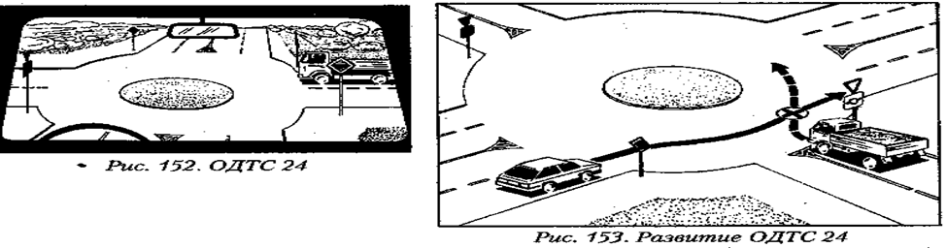
Опасная ситуация может развиваться в момент проезда примыкания к перекрестку второстепенной дороги и возможного пересечения путей легкового автомобиля и грузового, водитель которого, не обращая внимания на дорожный знак и считая, что у него нет помехи справа, также въезжает на перекресток
Кто виноват в создании опасной ситуации и почему?
Как избежать этой ситуации?

Ответ: Водитель легкового автомобиля во избежание столкновения с грузовым должен принимать меры и действия, подобные тем, которые изложены в предыдущей ситуации.

- К нерегулируемому перекрестку равнозначных дорог, не обозначенному дорожным знаком «Пересечение равнозначных дорог», одновременно приближаются легковые автомобили: УАЗ движется прямо, а ВАЗ выполняет правый поворот.
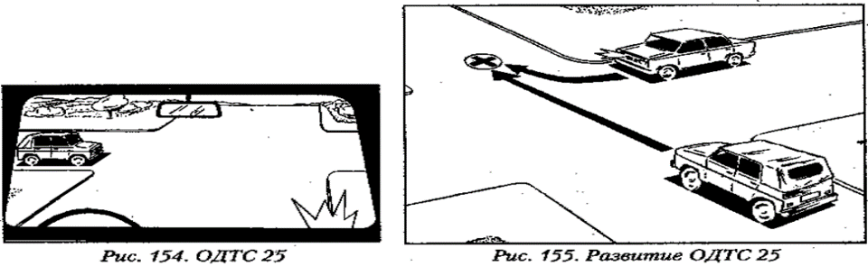
Водитель легкового автомобиля ВАЗ, пользуясь правом первоочередного проезда перекрестка, не снижая скорости, выезжает на перекресток и выполняет правый поворот. В то же время водитель автомобиля УАЗ, увидев, что водитель автомобиля ВАЗ включил сигнал правого поворота, не уступает дорогу приближающемуся справа автомобилю ВАЗ и продолжает двигаться в прямом направлении. В результате пути автомобилей пересекаются в конфликтной точке перекрестка, где они могут столкнуться.
Кто виноват в создании опасной ситуации и почему?
Как избежать этой ситуации?

Ответ: Водитель автомобиля ВАЗ избежит столкновения, если своевременно распознает намерение водителя УАЗ проехать перекресток первым, определит скорость его движения, взаимные расстояния до перекрестка и снизит скорость своего автомобиля, чтобы не допустить пересечения путей обоих автомобилей в конфликтной точке.

- На дороге с двумя полосами в каждом направлении по первой полосе движется легковой автомобиль, приближаясь к нерегулируемому перекрестку, чтобы выполнить правый поворот на пересекающую дорогу с двусторонним движением, имеющую две полосы. Впереди легкового автомобиля по второй полосе в том же направлении следует грузовой автомобиль с прицепом.

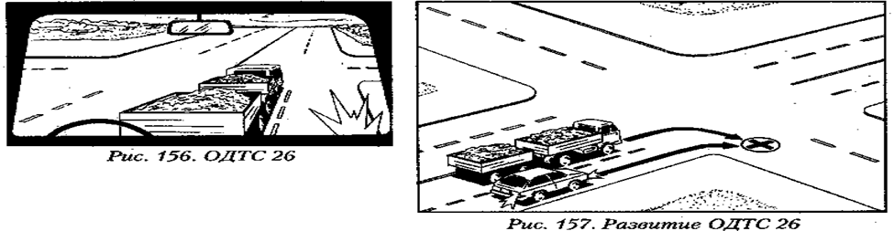
Приведенная ситуация может развиться в опасную в тот момент, когда водитель легкового автомобиля, поравнявшись с грузовым, начнет производить правый поворот. В то же время водитель грузового автомобиля, не включив сигнала, также производит правый поворот со второго ряда, чтобы при его завершении не оказаться на стороне встречного движения . При этом водитель грузового автомобиля не видит легкового автомобиля и может совершить столкновение, прижав его к тротуарному блоку.
Кто виноват в создании опасной ситуации и почему?
Как избежать этой ситуации?

Ответ: Водитель легкового автомобиля во избежание столкновения должен своевременен но оценить складывающуюся ситуацию, снизить скорость и принять меры, чтобы не завершать поворот одновременно с грузовым автомобилем.

Приложение Б
Ситуации для 2 команды
ТИПИЧНЫЕ ОПАСНЫЕ ДОРОЖНО-ТРАНСПОРТНЫЕ СИТУАЦИИ, ВЛЕКУЩИЕ СТОЛКНОВЕНИЯ ТРАНСПОРТНЫХ СРЕДСТВ НА ПЕРЕКРЕСТКАХ

- К нерегулируемому неравнозначному перекрестку по главной дороге подъехали автобус и легковой автомобиль, а но второстепенной грузовой. Автобус и грузовой автомобиль выполняют правый поворот, легковой движется прямо.
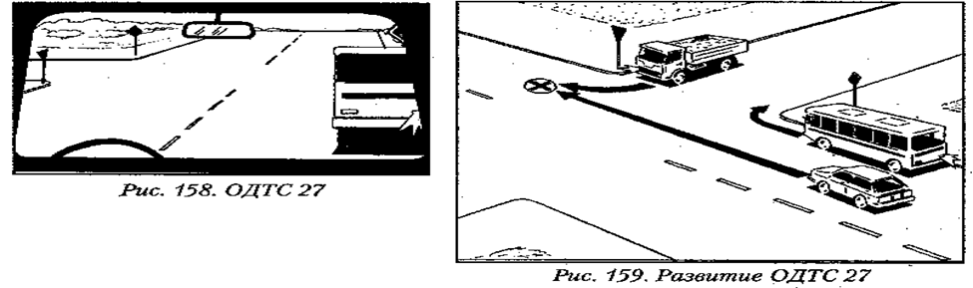

Водитель грузового автомобиля, руководствуясь тем, что траектории движения автобуса и его автомобиля не пересекаются, выполняет правый поворот со второстепенной дороги одновременно с автобусом. В то же время легковой автомобиль, движущийся но левой полосе, проезжает перекресток в прямом направлении. При этом водители грузового и легкового автомобилей могут не видеть друг друга, пути автомобилей пересекутся в конфликтной точке перекрестка и может произойти столкновение.
Кто виноват в создании опасной ситуации и почему?
Как избежать этой ситуации?

Ответ: Во избежание столкновения водитель грузового автомобиля, приближаясь к перекрестку, обязан был снизить скорость, оценить обстановку и уступить дорогу легковому автомобилю, движущемуся по главной дороге.
Водитель легкового автомобиля в данной ситуации также должен снизить скорость движения, убедиться в безопасности проезда перекрестка, своевременно распознать намерения и действия водителя грузового автомобиля, при необходимости применить экстренное торможение, чтобы не произошло пересечения путей обоих автомобилей.

2.На дороге с двумя полосами в каждом направлении по правой полосе к нерегулируемому перекрестку приближается легковой автомобиль, по левой - автобус, а во встречном направлении - грузовой автомобиль. Легковой автомобиль движется через перекресток прямо, водитель автобуса приступил к выполнению левого поворота. Водитель грузового автомобиля также делает левый поворот, руководствуясь тем, что такой же маневр выполняет водитель автобуса несколько раньше и их траектории не пересекаются.
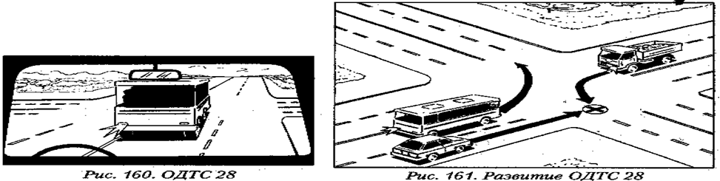

В данной ситуации столкновение грузового и легкового автомобилей может произойти в момент пересечения их путей в конфликтной точке перекрестка, так как водители могут своевременно не увидеть друг друга за автобусом.
Кто виноват в создании опасной ситуации и почему?
Как избежать этой ситуации?

Ответ: При подъезде к перекрестку водитель грузового автомобиля должен снизить скорость, убедиться в безопасности проезда и только тогда выполнять левый поворот, уступив дорогу встречному легковому автомобилю.
Чтобы не допустить столкновения, водителю легкового автомобиля при подъезде к перекрестку необходимо снизить скорость, своевременно оценить складывающуюся ситуацию, при необходимости применить экстренное торможение и тем самым избежать пересечения путей обоих автомобилей в конфликтной точке перекрестка.

3.К нерегулируемому неравнозначному перекрестку по второстепенной дороге почти одновременно подъезжают грузовой автомобиль с прицепом и легковой, а по главной - мотоцикл. Мотоцикл движется прямо, грузовой автомобиль выполняет левый поворот, а легковой – Правый.

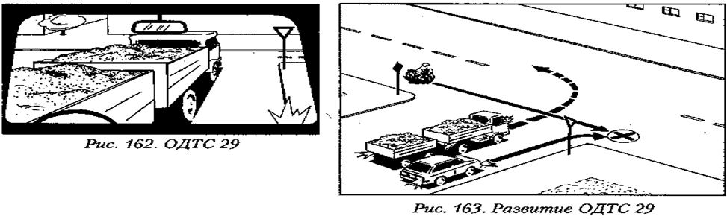
Водитель грузового автомобиля притормозил, включил сигнал левого поворота и не останавливаясь, медленно въезжает на перекресток, уступая дорогу мотоциклисту.
В то же время водитель легкового автомобиля, увидев, что грузовой автомобиль не останавливается, увеличил скорость и сразу выехал на перекресток. Так как мотоциклист и водитель легкового автомобиля могут не видеть друг друга за грузовым автомобилем, пути этих транспортных средств пересекутся в конфликтной точке перекрестка, и в этот момент может произойти их столкновение.
Кто виноват в создании опасной ситуации и почему?
Как избежать этой ситуации?

Ответ: Водитель легкового автомобиля при подъезде к перекрестку в такой ситуации должен снизить скорость, чтобы не допустить столкновения, и своевременно оценить складывающуюся слева от себя обстановку. И только убедившись, что он не создает помех движущимся по главной дороге транспортным средствам, обязан выезжать на перекресток, и не ранее, чем водитель грузового автомобиля.

4.На дороге с двусторонним движением, имеющей две полосы, водитель легкового автомобиля обгоняет следующий в попутном направлении автобус в непосредственной близости от нерегулируемого перекрестка, на который выехал и выполняет правый поворот грузовой автомобиль.
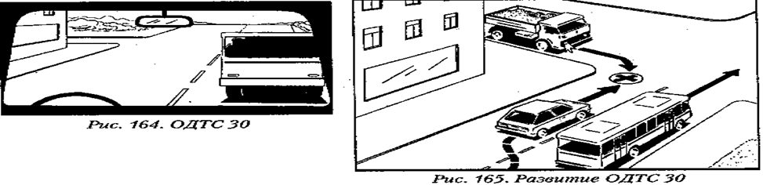

Опасность данной ситуации состоит в том, что водитель легкового автомобиля вынужден увеличить скорость, чтоб успеть обогнать автобус до перекрестка. До начала обгона он не мог видеть грузовой автомобиль, появившийся из-за поворота, а водитель грузового, в свою очередь, не предполагал, что на его полосе появится встречная машина, в результате чего может произойти столкновение.
Кто виноват в создании опасной ситуации и почему?
Как избежать этой ситуации?

Ответ: Водитель легкового автомобиля, приближаясь к перекрестку, не должен был обгонять автобус с Выездом на полосу встречного движения. Чтобы не допустить столкновения с грузовым автомобилем в сложившейся ситуации, он должен своевременно оценить обстановку и не завершать обгон, а применить экстренное торможение, пропустить вперед автобус, принять вправо и освободить полосу встречного направления.

Приложение В
Ситуации для 3 команды
ТИПИЧНЫЕ ОПАСНЫЕ ДОРОЖНО-ТРАНСПОРТНЫЕ СИТУАЦИИ, ВЛЕКУЩИЕ СТОЛКНОВЕНИЯ ТРАНСПОРТНЫХ СРЕДСТВ НА ПЕРЕКРЕСТКАХ

1. На дороге с двусторонним движением, имеющей две полосы, к регулируемому перекрестку приближается легковой автомобиль в момент, когда начал мигать зеленый сигнал светофора. За ним в том же направлении следует грузовой автомобиль.

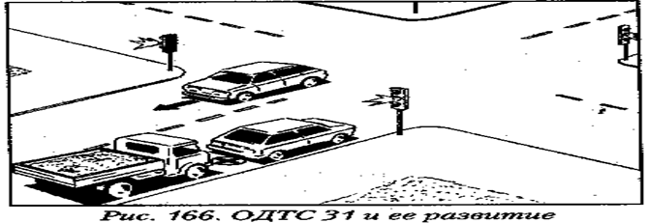

Водитель легкового автомобиля, решив проехать перекресток при мигающем зеленом сигнале светофора, увеличил скорость. Однако непосредственно перед перекрестком в светофоре зеленый сигнал сменился на желтый, водитель внезапно затормозил, и автомобиль остановился.
Двигавшийся сзади водитель грузового автомобиля не смог своевременно затормозить и совершил попутное столкновение с внезапно остановившимся легковым автомобилем.
Кто виноват в создании опасной ситуации и почему?
Как избежать этой ситуации?

Ответ: Водитель легкового автомобиля, предупреждаемый мигающим зеленым сигналом светофора о том, что вскоре будет включен запрещающий сигнал, должен не увеличивать. ОДТС31 и ее развитие скорость, а наоборот, принять меры к своевременному торможению и остановке автомобиля перед перекрестком, чтобы избежать движения при запрещающем сигнале.
В плотных транспортных потоках водителю запрещается без необходимости резко тормозить, чтобы не допустить столкновения с попутным транспортным средством. В то же время водитель грузового автомобиля должен был соблюдать такую дистанцию до движущегося впереди легкового автомобиля, которая позволила бы ему избежать столкновения.

2.К регулируемому перекрестку по дороге с тремя полосами в каждом направлении подъехали и остановились грузовой автомобиль и автобус. Следующий в том же направлении водитель легкового автомобиля, видя, что правая полоса свободна и включился зеленый сигнал светофора, опережая начавших движение грузовой автомобиль и автобус, стал проезжать перекресток.

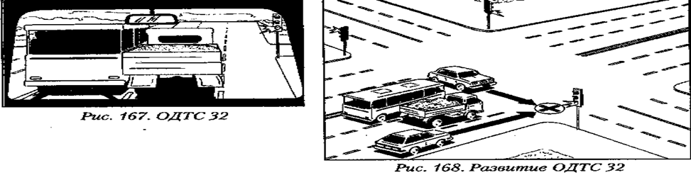
Такая ситуация может развиться в опасную в тот момент, когда водитель легкового автомобиля, не снижая скорости, при смене сигналов светофора с желтого на зеленый будет проезжать перекресток, не пропустив легковой автомобиль слева, появившийся на перекрестке при разрешающем сигнале светофора и проезжающий его в прямом направлении.
При этом водители легковых автомобилей не могут видеть друг друга за грузовым автомобилем и автобусом, их пути пересекутся в конфликтной точке перекрестка, и автомобили могут столкнуться.
Кто виноват в создании опасной ситуации и почему?
Как избежать этой ситуации?

Ответ: Водитель легкового автомобиля при подъезде к перекрестку, чтобы не допустить столкновения в такой ситуации, должен снизить скорость, своевременно оценить складывающуюся слева от себя обстановку. Только убедившись, что перекресток проехали транспортные средства с пересекающей дороги, выезжать на него.

3.По дороге с тремя полосами в каждом направлении к регулируемому перекрестку подъехали и остановились грузовой автомобиль и автобус. Следующий в том же направлении водитель легкового автомобиля, видя, что левая полоса свободна и включился зеленый сигнал светофора, опережая начавших движение грузовой автомобиль и автобус, начал проезжать перекресток.
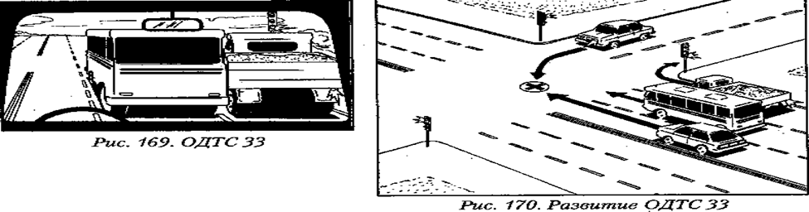
В такой ситуации водитель легкового автомобиля, не снижая скорости, при смене сигналов светофора с желтого на зеленый будет проезжать перекресток, не уступив дорогу легковому автомобилю справа, въехавшему на перекресток при желтом сигнале светофора и выполняющему левый поворот.
При этом водители легковых автомобилей не могут видеть друг друга за грузовым автомобилем и автобусом, их пути пересекутся в конфликтной точке перекрестка, и может произойти столкновение автомобилей.

Кто виноват в создании опасной ситуации и почему?
Как избежать этой ситуации?

Ответ: Водитель легкового автомобиля, чтобы избежать столкновения, должен принять меры и действия, подобные тем, которые изложены в предыдущей ситуации.

4. К нерегулируемому перекрестку равнозначных дорог с двусторонним движением одновременно приближаются легковой автомобиль, а во встречном направлении - грузовой. Легковой автомобиль движется прямо, а грузовой выполняет левый поворот.
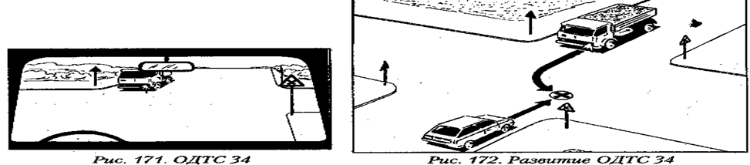
Данная ситуация может развиться в опасную в тот момент, когда водитель грузового автомобиля при повороте налево, нарушая требования п.16.12 Правил дорожного движения, не уступает дорогу легковому, движущемуся со встречного направления. Их пути могут пересечься в конфликтной точке перекрестка, в результате чего может произойти столкновение автомобилей.
Кто виноват в создании опасной ситуации и почему?
Как избежать этой ситуации?

Ответ: Водитель легкового автомобиля может избежать столкновения путем снижения скорости при подъезде к перекрестку и своевременной оценки складывающейся ситуации, распознания намерений и действий водителя грузового автомобиля, определения скорости его движения и взаимных расстояний и недопущения пересечения траекторий обоих автомобилей в конфликтной точке перекрестка, т. е. он должен пропустить нарушителя.

Приложение Г.
СИТУАЦИИ СВЯЗАННЫЕ С ПРОЕЗДОМ ПЕРЕКРЕСТКОВ.

